Перечень пособий, необходимых для успешного освоения программы:
- 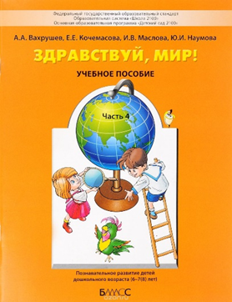«Здравствуй, мир!» Учебное пособие (6–7(8) лет). В 4-х частях. Часть 4. (Образовательная система «Школа 2100») Автор: Вахрушев А.А., Кочемасова Е.Е., Маслова И.В., Наумова Ю.И.; под ред. Вахрушева А.А. Издательство: М.: БАЛАСС, 2016. - 80c.
- 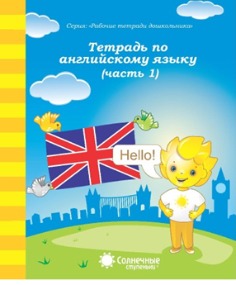Тетрадь по английскому языку. Часть 1. Тетрадь для рисования. Солнечные ступеньки. Издательство: ВК Дакота, 2015 г. Серия: Рабочие тетради дошкольника.
- 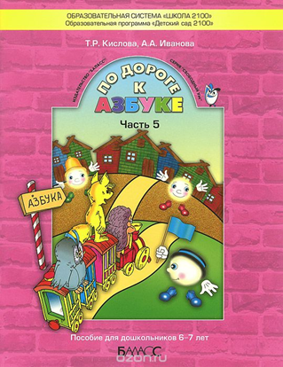«По дороге к Азбуке» Пособие по речевому развитию детей. В 5-ти частях. Часть 5. Автор: Кислова Татьяна Рудольфовна, Иванова Алла Анатольевна. Издательство: Баласс, 2015 г.
- 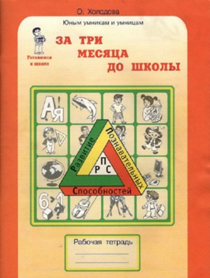«За три месяца до школы» Задания по развитию познавательных способностей (5-6 лет). Автор: Холодова О. А. Издательство: РОСТкнига, 2016 г. Серия: Юным умникам и умницам/Развитие познав. способ.
- 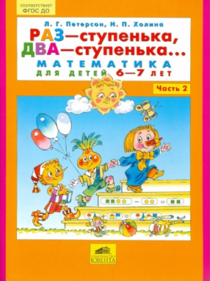«Раз - ступенька, два - ступенька...» Математика для детей 6-7 лет. В 2-х частях. Часть 2. Автор: Петерсон Людмила Георгиевна, Холина Надежда Павловна. Издательство: Бином. Лаборатория знаний, 2019 г.
- 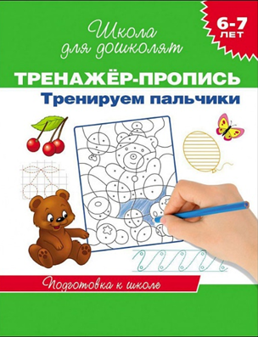Тренажер-пропись "Тренируем пальчики" (6-7 лет). Школа для дошколят. Автор: Светлана Гаврина. Издательство: Росмэн, 2016
Уважаемые родители! Просим строго соблюдать выходные данные изданий.

